Министерство образования Республики Беларусь  
Учреждение образования «Белорусский государственный университет  
информатики и радиоэлектроники»

Факультет компьютерного проектирования  
Кафедра проектирования информационно-компьютерных систем  
Системы и методы управления базами данных

**ОТЧЕТ**по лабораторной работе №3 на тему:  
**«СОЗДАНИЕ БАЗЫ ДАННЫХ, ТАБЛИЦ И ЗАПОЛНЕНИЕ ДАННЫМИ НАЯЗЫКЕ T-SQL»**

|  |
| --- |
| Выполнил: студент группы 014301, СВИДУНОВИЧ Мирон Вячеславович |
| Проверил: МЕЛЬНИКОВ Дмитрий Васильевич |
|  |

Минск 2023

Создание базы данных и файла логов

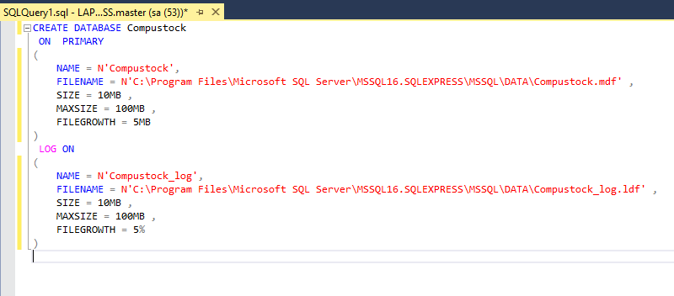

Скрипт создания таблиц

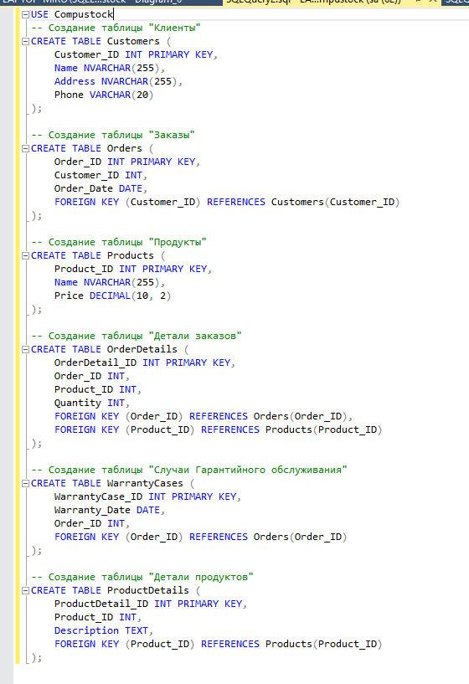

Схема БД, сгенерированная СУБД

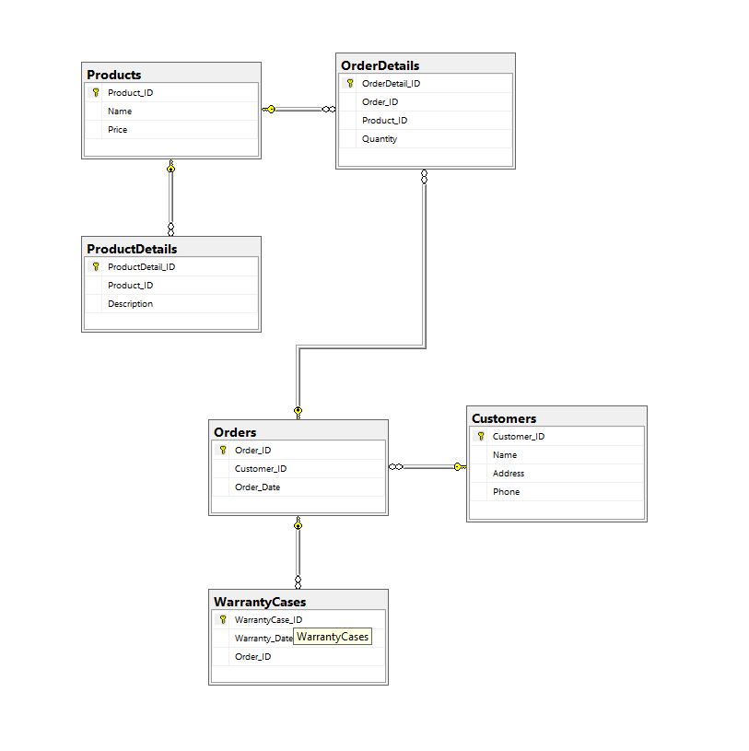

Скрипт заполнения таблиц данными

